Smlouva o dílo a o poskytnutí služeb
č.: 630-2016-10052
uzavřená podle ustanovení § 1746 odst. 2, § 2586 násl. a § 2358 a násl. zákona č. 89/2012 Sb., občanský zákoník (dále jen „občanský zákoník“)

Smluvní strany

Česká republika - Ministerstvo zemědělství
se sídlem: Těšnov 65/17, 110 00 Praha 1 - Nové Město
IČ: 00020478
DIČ: není plátcem DPH
Bankovní spojení:
Zastoupená: Ing. Simonou Prečanovou, ředitelkou odboru strategie a trvale udržitelného rozvoje
Zástupce ve věcech technických (nebo pro věcná jednání): Ing. Václav Kadlec, Ph.D.

(dále jen „Objednatel“)

na straně jedné
a

Výzkumný ústav meliorací a ochrany půdy, v. v. i.
se sídlem: Žabovřeská 250, 156 27 Praha 5 – Zbraslav
Zapsaný v rejstříku veřejných výzkumných institucí vedeném Ministerstvem
školství, mládeže a tělovýchovy
IČ: 00027049
DIČ:CZ00027049
Bankovní spojení:
Č. účtu:
Zastoupená: Ing. Jiřím Hladíkem, Ph.D., ředitelem ústavu
Zástupce ve věcech technických (nebo pro věcná jednání): Ing. Ivan Novotný

(dále jen „Poskytovatel“)

na straně druhé
uzavírají tuto smlouvu o dílo a o poskytnutí služeb (dále jen „Smlouva“):

Článek I.

Předmět a účel smlouvy
- Předmětem Smlouvy je závazek Poskytovatele provést Dílo a poskytnout Služby specifikované v odstavci 3 a závazek Objednatele zaplatit Poskytovateli cenu za provedené Dílo a poskytnuté Služby.
- Účelem této Smlouvy je
  - Aktualizace Příručky ochrany proti vodní erozi (dále jen „Příručka“) včetně grafické přípravy pro tisk a příprava interaktivní webové encyklopedie. Příručkou ochrany proti vodní erozi se ve Smlouvě rozumí publikace: NOVOTNÝ, Ivan, MISTR, Martin, PAPAJ, Vladimír, et al. Příručka ochrany proti vodní erozi. 2. přepracované vydání. Praha: Výzkumný ústav meliorací a ochrany půdy, v.v.i., 2014. ISBN 978-80-87361-33-7. Konkrétně Příručka ochrany proti vodní erozi byla vytvořena na základě smlouvy o dílo č.: 1157-2011-17251 ze dne 21. 11. 2011, a dále aktualizovaná na základě smlouvy o dílo č.: 776-2013-14143, č.j.: 50349/2013-MZE-14143 ze dne 28. 3. 2013.
  - Zajištění přístupu k Webové encyklopedii implementované na geoportálu SOWAC – GIS a poskytování Služeb k výše specifikované webové aplikaci, umožňující obsahově významně rozšířit obsah aktualizované Příručky o další odborný materiál, prezentace a multimédiální obsah pro zajištění ještě vyšší dostupnosti relevantních informací pro cílové skupiny uživatelů, kterou tvoří zejména zemědělci a farmáři, akreditovaní poradci, široká odborná veřejnost či studenti.
- Poskytovatel se touto smlouvou zavazuje:
3.1. Provést ve formátu vhodném pro tisk (formát pdf), v grafické stylizaci dle předchozí verze příručky, obsahovou aktualizaci Příručky, vydané v roce 2011, aktualizované v roce 2013, o aktuální témata vycházející z platných Nařízení vlády či nových poznatků ke dni 09. 11. rozhodného roku ve vědě a výzkumu. Konkrétně bude provedena:
  - Aktualizace kapitoly 2 „Nástroje ochrany – Standard dobrého zemědělského a environmentálního stavu DZES“ dle aktuálně platných nařízení vlády, zejména pak nařízení vlády č. 309/2014 Sb., o stanovení důsledků porušení podmíněnosti poskytování některých zemědělských podpor, ve znění pozdějších předpisů, aktuálního nastavení v rámci Evidence využití půdy podle uživatelských vztahů vedené podle zákona č. 252/1997 Sb., o zemědělství, ve znění pozdějších předpisů, (dále jen „LPIS“), nově platných půdoochranných technologií v Příručce - Průvodce zemědělce Kontrolou podmíněnosti platný pro daný rok, vydávané MZe, a často kladených otázek
  - Aktualizace kapitoly 3 „Teoretické minimum k vodní erozi“ a kapitoly 4 „Ochrana proti vodní erozi“ na základě nových poznatků ve vědě a výzkumu
  - Aktualizace kapitol 5 a 6 „Teoretické minimum k větrné eroze“ a „Ochrana proti větrné erozi“ a jejich doplnění o návrh řešení větrné eroze v rámci DZES
  - Aktualizace kapitoly 7 a 8 „Poradenství ve vztahu k DZES a erozi“ a „Legislativa v oblasti ochrany půdy“ na základě nejnovějších poznatků a změnách v platných právních předpisech
  - Aktualizace Příručky o nové verze nástrojů, jako je Protierozní kalkulačka
  - Rozšíření kapitoly o organické hmotě o nové poznatky VaV (vědy a výzkumu) ke dni 09. 11. rozhodného roku
  - Aktualizace Příručky o nových vrstvách erozní ohroženosti v LPIS a způsobu práce s nimi (včetně redesignu)
3.2. Vytvořit Webovou encyklopedii, která bude obsahově významně rozšiřovat obsah aktualizované příručky o další odborný materiál, jako jsou prezentace a multimédiální obsah pro zajištění ještě vyšší dostupnosti relevantních informací pro cílové skupiny uživatelů. Odborné prezentace a multimédiální obsah se budou týkat protierozní ochrany a budou jej reprezentovat odborné materiály - videa z ověřování půdoochranných technologií, která VÚMOP ověřuje, videa různých způsobů zpracování půdy či samotného erozního procesu, další obrazový materiál VÚMOP. Encyklopedie umožní vyhledávání témat podle klíčových slov, provázání jednotlivých kapitol a hesel, umožní odkazovat se na použité literární zdroje dostupné online, umožní online propojení na rozšiřující odbornou literaturu, specializované aplikace s tématikou, odborné mapy a geoportály. Do konce roku 2018 bude dále Webová encyklopedie rozšířena/optimalizována o technologii tzv. responzivního webu pro uživatelsky pohodlné prohlížení ve webových prohlížečích určených pro chytré telefony a tablety (požaduje se optimalizace pro telefony a tablety s rozlišením min. 800x400 bodů)
(činnosti dle pododst. 3.1. a 3.2. dále též jako „Dílo“)
3.3. Umístit, zpřístupnit a zajistit provoz a drobné údržby (např. drobné aktualizace aplikace Webová encyklopedie v souvislosti s novými verzemi prohlížečů, certifikátů, apod.) Webové encyklopedie na geoportálu SOWAC GIS v roce 2017.
3.4. Umístit, zpřístupnit a zajistit provoz a drobné údržby Webové encyklopedie na geoportálu SOWAC GIS v roce 2018.
(činnosti dle pododst. 3.3. až 3.4. dále též jako „Služby“)
3.5. Služby budou poskytovány v souladu s detailní specifikací rozsahu a kvalitativních parametrů Service Level Agreements (dále jen „SLA“) uvedených v Příloze č. 2 této Smlouvy.
(Dílo a Služby společně dále též jako „Plnění“).
3.6. Žádným ustanovením Smlouvy není dotčeno právo Objednatele umístit Webovou encyklopedii na jiných portálech, než uvedeném v pododst. 3.3. tohoto odstavce. V souvislosti s takovým umístěním nevznikne Poskytovateli vůči Objednateli či třetí osobě jakákoli pohledávka, resp. nárok, a to ani v souvislosti s nutnou součinností Poskytovatele při migraci Webové encyklopedie, resp. dat, která budou v té době její součástí. Poskytovatel se zavazuje poskytnout bezproblémovou součinnost Objednateli či třetí osobě v souvislosti s umístěním Webové encyklopedie na jiném portále ve smyslu věty první tohoto pododstavce a v souvislosti s migrací souvisejících dat. Případné náklady spojené s takovou součinností jsou plně zahrnuty v ceně za Dílo a Služby dle čl. III. Smlouvy. Pokud bude před skončením účinnosti této smlouvy Webová encyklopedie umístěna z vůle Objednatele na jiném portále, než uvedeném v pododst. 3.3. tohoto odstavce, zavazuje se Poskytovatel bezodkladně stáhnout Webovou encyklopedii ze svého portálu.

Článek II.
Místo plnění, provádění Díla a poskytování Služeb, doba plnění
- Místem provedení Díla a poskytování Služeb je Česká republika, zejména sídlo Poskytovatele. Pokud to povaha plnění Smlouvy umožňuje a Objednatel vůči tomu nemá výhrady, je Poskytovatel oprávněn poskytovat Služby také vzdáleným přístupem. Poskytovatel provádí Plnění dle této Smlouvy samostatně. Poskytovatel se zavazuje plnit dílo, včetně jeho dílčích částí osobně, bez možnosti zastoupení formou subdodávek.
- Poskytovatel pracuje na svůj náklad a na své nebezpečí, je povinen upozornit na nevhodné pokyny nebo nevhodnost věcí mu předaných. Objednatel si vyhrazuje právo průběžně kontrolovat provedení Díla a poskytování Služeb.
- Poskytovatel se zavazuje dokončit Dílo v rozsahu dle čl. I. odst. 3. pododst. 3.1. nejpozději do 5. 12. 2016 a dle čl. I. odst. 3. pododst. 3.2. této Smlouvy nejpozději do 5. 12. 2017. Dále se Poskytovatel zavazuje poskytovat část plnění Služby v rozsahu dle čl. I. odst. 3. pododst. 3.3. této Smlouvy do 11. 12. 2017, v rozsahu dle čl. I. odst. 3. pododst. 3.4. této Smlouvy do 10. 12. 2018. Dokončením Díla, resp. jeho částí ve smyslu výše uvedeném se rozumí Dílo bez vad s výjimkou vad drobných ojediněle se vyskytujících nebo drobných nedodělků.
- O převzetí jednotlivých částí Díla/Služby bude Objednatelem vyhotoven Akceptační protokol, který bude potvrzovat, že Dílo/Služba, resp. jeho část je dokončeno, tj. je způsobilé sloužit svému účelu a je bez vad; Objednatel nepřevezme dílo, resp. část díla a tedy ani nedojde k vyhotovení akceptačního protokolu za předpokladu, že Dílo, resp. část Díla bude mít vady, s výjimkou vad drobných ojediněle se vyskytujících nebo drobných nedodělků. V Akceptačním protokole bude uvedeno, zda jsou Dílo, resp. jeho část, a Služba, resp. její část převzaty bez výhrad či s výhradami, kterými se rozumí existence drobných ojediněle se vyskytujících vad nebo drobných nedodělků. Objednatel stanoví pro odstranění výše uvedených ojediněle se vyskytujících vad nebo nedodělků Díla v Akceptačním protokolu lhůtu pro jejich odstranění. Lhůta pro odstranění ojediněle se vyskytujících vad a nedodělků u Služeb je uvedena v Příloze 2. Přílohou každého z Akceptačních protokolů bude výkaz o odpracovaných hodinách zpracovaný Poskytovatelem. Zároveň bude vždy k 31. 1. roku následujícího po roce dokončení Díla či poskytnutí Služby Objednateli zaslán základní rozpad nákladů dle čl. I. odst. 3. této Smlouvy. Objednatel není povinen převzít Dílo s vadami či nedodělky, a to ani drobnými či ojediněle se vyskytujícími. Přílohou akceptačního protokolu bude vždy i elektronická verze textové části díla ve standardním formátu (např. doc, .pdf), veškerá dokumentace k dílu (zejména pak v případě aplikace technická dokumentace, administrátorská dokumentace, uživatelská dokumentace) veškeré dokumentované zdrojové kódy, dokumentace datového modelu, obraz (tzv. dump) databáze, vlastní aplikace ve strojově spustitelné podobě s uvedením požadavků na systém (např. operační systém, webový server, atd.), případně obraz systému ve formátu vmdk nebo ekvivalentním (formát virtuálního serveru umožňujícího spuštění přímo v infrastruktuře Objednatele).
- O převzetí celého Díla a Služby bude dále Objednatelem vyhotoven Finální protokol o převzetí a předání Díla a Služby, který bude zahrnovat dílčí Akceptační protokoly uvedené v čl. II. odst. 4. a který bude potvrzovat, že provedené Dílo a poskytnuté Služby odpovídají zadání této Smlouvy, tj. byl naplněn účel Smlouvy a Dílo, resp. Služby jsou bez vad.
- Akceptace Díla, resp. příslušné části Díla a Služeb, ve formě Akceptačního protokolu je podmínkou fakturace.
- Akceptací poskytnuté Služby se rozumí podpis Akceptačního protokolu k jednotlivým poskytovaným Službám, který obsahuje popis všech Služeb a další údaje dosvědčující kvantitu a kvalitu jejich poskytování a že byla předvedena způsobilost výstupu provedených Služeb sloužit svému účelu.
- Akceptační protokol bude podepsán oprávněnou osobou Objednatele, a to do 10 pracovních dnů od předložení tohoto protokolu. Pokud do této doby Objednatel Akceptační protokol nepodepíše, ani neuvede písemně konkrétní výhrady, které mu v akceptaci brání, považují se poskytnuté Služby popsané v předloženém protokolu za akceptované.
- Objednatel je oprávněn rozhodnout o tom, že dojde k podpisu Akceptačního protokolu nebo Finálního protokolu o převzetí a předání Služby s výhradami, a to za předpokladu, že Dílo nebo jeho část je způsobilá sloužit svému účelu, přičemž se vyskytují jen ojediněle se vyskytující drobné vady nebo nedodělky. V takovém případě je Poskytovatel povinen odstranit takové drobné ojediněle se vyskytující vady nebo nedodělky ve lhůtě dohodnuté v Akceptačním protokolu nebo Finálním protokolu o převzetí a předání. V případě, že nedojde k dohodě smluvních stran o takové lhůtě, stanoví takovou lhůtu jako lhůtu přiměřenou Objednatel.
- Smluvní strany se dohodly, že použití ustanovení § 2370, § 2378, § 2605 odst. 2 a § 2618 občanského zákoníku je pro tuto Smlouvu vyloučeno.

Článek III.

Cena Díla a Služby, platební podmínky a fakturace
- Smluvní celková cena za Dílo a Služby je stanovena dohodou podle zákona č. 526/1990 Sb., o cenách, ve znění pozdějších předpisů, a činí maximálně 545 521,- Kč bez DPH, DPH (21%) činí 114 559,- Kč, celková cena včetně DPH činí maximálně 660 080,- Kč (slovy: šest set šedesát tisíc osmdesát korun českých). Tato cena bude hrazena ve čtyřech splátkách takto:
První faktura na maximálně 297 521,- Kč + DPH 62 479,- Kč, celkem maximálně 360 000,- Kč bude Poskytovatelem vystavena po řádném provedení, dokončení a akceptaci Díla dle čl. I. odst. 3 pododst. 3.1.; přílohou první faktury bude akceptační protokol příslušné části Díla a výkaz o odpracovaných hodinách této části Díla.
Druhá faktura na maximálně 128 000,- Kč + DPH 26 880,- Kč, celkem maximálně 154 880,- Kč bude Poskytovatelem vystavena po řádném provedení, dokončení a akceptaci Díla dle čl. I. odst. 3 pododst. 3.2.; přílohou druhé faktury bude akceptační protokol příslušné části Díla a výkaz o odpracovaných hodinách této části Díla
Třetí faktura na 60 000,- Kč + DPH 12 600,- Kč, celkem 72 600,- Kč bude Poskytovatelem vystavena po řádném provedení, dokončení a akceptaci části Služby dle čl. I. odst. 3. pododst. 3.3.; přílohou třetí faktury bude akceptační protokol příslušné části Díla a výkaz o odpracovaných hodinách této části Díla
Čtvrtá faktura na 60 000,- Kč + DPH 12 600,- Kč, celkem 72 600,- Kč bude Poskytovatelem vystavena po řádném provedení, dokončení a akceptaci Služby dle čl. I. odst. 3. pododst. 3.4.; přílohou čtvrté faktury bude akceptační protokol příslušné části Díla a výkaz o odpracovaných hodinách této části Díla
Podrobný položkový rozpočet je uveden v Příloze 1. Podklad pro stanovení výše režie Poskytovatele je uveden v Příloze č. 3.
- Smluvní celková cena za Dílo a Služby zahrnuje veškeré náklady Poskytovatele související s vytvořením Díla a provedením Služeb. Objednatel je povinen uhradit Poskytovateli cenu jen po řádném splnění, předání a akceptaci Díla a Služeb dle čl. I. a II. této Smlouvy.
- Smluvní celková cena za Dílo a Služby je nejvýše přípustná a nepřekročitelná, s výjimkou zákonné změny výše sazby DPH.
- Úhrada skutečné fakturované ceny za kompletní Dílo a Služby ve smyslu čl. II. odst. 3. bude provedena ve čtyřech fakturách. Výše uvedenou cenu uhradí Objednatel na základě faktur vystavených Poskytovatelem bankovním převodem na účet Poskytovatele uvedený v záhlaví Smlouvy. Faktura musí splňovat náležitosti daňového dokladu podle § 29 zákona č. 235/2004 Sb., o dani z přidané hodnoty, ve znění pozdějších předpisů. Splatnost faktur je 30 kalendářních dnů od jejich doručení Objednateli. V případě, že faktura nebude obsahovat zákonem předepsané náležitosti a přílohy dle této Smlouvy, je Objednatel oprávněn ji vrátit s tím, že Poskytovatel je poté povinen vystavit novou fakturu s novým termínem splatnosti. V takovém případě není Objednatel v prodlení s úhradou faktury. Přílohu faktury musí tvořit Akceptační protokol vztahující se k jednotlivým částem Díla podepsaný oprávněným zástupcem Objednatele, přílohou poslední faktury bude i Finální protokol o převzetí a předání Díla a Služeb dle čl. II. odst. 5. Smlouvy.
- Poskytovatel není oprávněn vystavit fakturu dříve, než Objednatel akceptuje Dílo nebo příslušnou Službu prostřednictvím akceptačního protokolu.
- Platba se považuje za splněnou dnem odepsání z účtu Objednatele.
- Objednatel neposkytne Poskytovateli zálohy.

Článek IV.
Povinnosti Poskytovatele
- Poskytovatel je povinen při provádění Díla a poskytování Služby postupovat s odbornou péčí s přihlédnutím k nejnovějším poznatkům v oboru.
- Poskytovatel je povinen řídit se veškerými písemnými nebo ústními pokyny Objednatele, pokud nejsou v rozporu se zněním Smlouvy a příslušnými platnými právními předpisy.
- Poskytovatel se dále zavazuje:
  - upozorňovat Objednatele včas na všechny hrozící vady svého plnění či potenciální výpadky plnění, jakož i poskytovat Objednateli veškeré informace, které jsou pro plnění Smlouvy nezbytné;
  - neprodleně oznámit písemnou formou Objednateli překážky, které mu brání v plnění předmětu Smlouvy a výkonu dalších činností souvisejících s plněním předmětu Smlouvy.

Článek V.
Povinnosti Objednatele
- Objednatel je povinen poskytnout Poskytovateli dokumenty a informace nezbytné pro provedení Díla a poskytování Služby, kterými disponuje.

Článek VI.
Odpovědnost za vady a záruční doba, odpovědnost za škodu
- Poskytovatel odpovídá podle této Smlouvy za soulad Díla, resp. Plnění s jeho specifikací popsanou v Čl. I. odst. 3.
- Poskytovatel je povinen provést Dílo a poskytovat Služby řádně, včas a v plném rozsahu a Služby poskytovat taktéž v souladu s podmínkami plnění a parametry SLA dle této Smlouvy. Poskytovatel je povinen předcházet vzniku škod na straně Objednatele.
- Poskytovatel poskytuje záruku za jakost Plnění, a to v tom smyslu, že každá část Plnění a Plnění jako celek budou mít po dobu záruční doby funkční vlastnosti stanovené v této Smlouvě. Poskytovatel se zavazuje bezplatně odstranit vady Plnění nebo jeho částí, které budou nahlášeny (písemně anebo e-mailem) v záruční době, do 3 pracovních dnů ode dne nahlášení vad Objednatelem.
- Záruční doba vůči Plnění, resp. jednotlivým jeho částem běží po dobu 2 let od podepsání Finálního protokolu v souladu s čl. II. odst. 4. této Smlouvy. Žádná ze smluvních stran není odpovědná za škodu, pokud k tomu došlo výlučně v důsledku překážek vylučujících povinnost k náhradě škody ve smyslu § 2913 odst. 2 zákona č. 89/2012 Sb., občanský zákoník (dále jen „vyšší moc“). Za vyšší moc se podle této Smlouvy považují mimořádné nepředvídatelné a nepřekonatelné překážky bránící dočasně nebo trvale plnění povinností stanovených v této Smlouvě, pokud nastaly po jejím uzavření nezávisle na vůli povinné strany a jestliže tyto překážky nemohly být povinnou smluvní stranou odvráceny ani při vynaložení veškerého úsilí, které lze rozumně v dané situaci požadovat. Za vyšší moc se však nepokládají okolnosti, jež vyplývají z osobních nebo hospodářských poměrů povinné strany, a dále překážky plnění, které byla příslušná smluvní strana povinna překonat nebo odstranit podle této Smlouvy, obchodních zvyklostí nebo obecně závazných právních předpisů nebo jestliže může důsledky své odpovědnosti smluvně převést na třetí osobu, jakož i okolnosti, které se projevily až v době, kdy povinná strana již byla v prodlení.
- Smluvní strany jsou povinny se navzájem bez zbytečného odkladu informovat o vzniku překážek vylučujících povinnost k náhradě škody a zavazují se k maximálnímu úsilí k odvrácení těchto překážek.

Článek VII.
Sankční ustanovení, náhrada škody
- V případě, že Poskytovatel nedodrží jakoukoliv lhůtu předjímanou v čl. II. odst. 3., je Poskytovatel povinen Objednateli zaplatit smluvní pokutu ve výši 0,02 % ze smluvní celkové ceny za Dílo a Služby bez DPH za každý i započatý den prodlení. V případě, že prodlení Poskytovatele v souvislosti s nedodržením jakékoliv lhůty předjímané v čl. II odst. 3. by bylo delší než 14 dnů, smluvní pokuta ode dne následujícího (tj. 15. dne prodlení) se zvyšuje na 0,5 % ze smluvní celkové ceny za Dílo a Služby bez DPH za každý i započatý den prodlení.
- V případě prodlení Poskytovatele s
- odstraněním kritického incidentu kategorie A vzniká Objednateli nárok na smluvní pokutu ve výši 1 000,- Kč za každý započatý den prodlení a trvá-li prodlení déle než jeden kalendářní týden, dále ve výši 5 000,- Kč za každý další započatý den prodlení;
- odstraněním medium incidentu kategorie B vzniká Objednateli nárok na smluvní pokutu ve výši 500,- Kč za každý i započatý den prodlení;
- odstraněním lehkého incidentu kategorie C vzniká Objednateli nárok na smluvní pokutu ve výši 500,- Kč za každý i započatý den prodlení, přičemž incidenty a jejich kategorie jsou definovány v Katalogovém listu č. 1 – Poskytování Služeb a přístup k Webové encyklopedii tvořícím součást přílohy č. 2 této Smlouvy.
- V případě prodlení Poskytovatele s odstraněním drobné ojediněle se vyskytující vady nebo nedodělku dle Akceptačního protokolu s výhradami ve lhůtě stanovené dle čl. II. odst. 4. této Smlouvy se Poskytovatel zavazuje zaplatit Objednateli smluvní pokutu ve výši 1 000 Kč, za každý i započatý den prodlení.
- V případě prodlení Poskytovatele s odstraněním záručních vad ve lhůtě dle čl. VI. odst. 3. této Smlouvy, se Poskytovatel zavazuje zaplatit Objednateli smluvní pokutu ve výši
- v případě prodlení s odstraněním vady kategorie A 1 000 Kč za každý započatý den prodlení, a trvá-li prodlení déle než jeden kalendářní týden, dále ve výši 5 000 Kč za každý další započatý den prodlení, vada kategorie A odpovídá kritickému incidentu A dle SLA;
- v případě prodlení s odstraněním vady kategorie B 1 000 Kč za každý započatý den prodlení, vada kategorie B odpovídá medium incidentu B dle SLA;
- v případě prodlení s odstraněním vady kategorie C 1 000 Kč za každý započatý den prodlení, vada kategorie C odpovídá lehkému incidentu C dle SLA.
- Za každé jednotlivé porušení povinnosti dle čl. VIII. odst. 1., odst. 2. nebo odst. 5 je Poskytovatel povinen uhradit smluvní pokutu ve výši 50 000,- Kč Objednateli.
- Uplatněním smluvní pokuty dle této Smlouvy není dotčen nárok Objednatele na náhradu škody v plné výši.
- Poskytovatel souhlasí, aby Objednatel každou smluvní pokutu nebo náhradu škody, na níž mu vznikne nárok, započetl vůči kterékoliv platbě (faktuře) ve smyslu ustanovení čl. III. Pokud nedojde k započtení dle čl. III., zavazuje se k doplacení dlužné částky, a to do 21 kalendářních dnů ode dne převzetí písemné výzvy Objednatele.
- Smluvní pokuty jsou splatné třicátý (30.) kalendářní den ode dne doručení písemné výzvy oprávněné smluvní strany k jejich úhradě povinné smluvní straně.
- Není-li dále stanoveno jinak, zaplacení jakékoli sjednané smluvní pokuty nezbavuje povinnou smluvní stranu povinnosti splnit své závazky, ledaže by oprávněná strana výslovně prohlásila, že na jejich splnění netrvá.
- V případě prodlení Objednatele s platbou, na kterou vznikl Poskytovateli nárok, uhradí Objednatel úrok z prodlení ve výši 0,01 % z dlužné částky za každý, i započatý den prodlení.
- Podpisem této Smlouvy bere Poskytovatel na vědomí, že Ministerstvo zemědělství je organizační složkou státu a v případě nedostatku finančních prostředků může dojít k úhradě daňových dokladů (faktur) až v návaznosti na přidělení potřebných finančních prostředků ze státního rozpočtu. Tato případná časová prodleva nemůže být pro účely plnění práv a povinností z této Smlouvy vyplývajících považována za prodlení na straně Objednatele v rámci platebních podmínek a nelze proto z tohoto důvodu uplatňovat vůči Objednateli žádné sankce.

Článek VIII.
Mlčenlivost a finanční kontrola
- Poskytovatel se zavazuje během plnění Smlouvy i po ukončení Smlouvy zachovávat mlčenlivost o všech skutečnostech, o kterých se dozví v souvislosti s plněním Smlouvy.
- Při jakémkoliv zpracovávání osobních údajů jsou smluvní strany povinny dodržet podmínky zákona č. 101/2000 Sb., o ochraně osobních údajů, ve znění pozdějších předpisů, a zákona č. 106/1999 Sb., o svobodném přístupu k informacím, ve znění pozdějších předpisů.
- Porušením povinnosti mlčenlivostí není, pokud příjímací smluvní strana zpřístupní důvěrné informace druhé strany, neboť byla povinna učinit tak na základě zákona nebo pravomocného rozhodnutí soudu či příslušného správního orgánu.
- Ukončení účinnosti této Smlouvy z jakýchkoli důvodů se nedotkne ustanovení odstavce 1 tohoto článku Smlouvy a jeho účinnost trvá i po ukončení účinnosti této Smlouvy.
- Poskytovatel se podle ustanovení § 2 písm. e) zákona č. 320/2001 Sb., o finanční kontrole ve veřejné správě a o změně některých zákonů (zákon o finanční kontrole), ve znění pozdějších předpisů, osobou povinnou spolupůsobit při výkonu finanční kontroly prováděné v souvislosti s úhradou zboží nebo služeb z veřejných výdajů.

Článek IX.
Oznámení a komunikace
- Veškerá písemná komunikace na základě této Smlouvy bude probíhat v souladu s tímto článkem. Za účinné prostředky komunikace se považuje osobní doručování, doručování doporučenou poštou, faxem či elektronickou poštou, a to na adresy uvedené ve specifikaci smluvních stran nebo na adresy, které si smluvní strany vzájemně oznámí (oprávněné osoby):
Za Objednatele:
Kontakt | Oblast | Tel. | e-mail
Ing. Simona Prečanová | Smluvní a obchodní podmínky | 221 813 090 | simona.precanova@mze.cz
Ing. Václav Kadlec, Ph.D. | Technické otázky a podmínky záruky | 221 812 722 | vaclav.kadlec@mze.cz
Za Poskytovatele:
Kontakt | Oblast | Tel. | e-mail
Ing. Jiří  Hladík, Ph.D. | Smluvní a obchodní podmínky | 257 027 300 | hladik.jiri@vumop.cz
Ing. Ivan Novotný | Technické otázky a podmínky záruky | 257 027 204 | novotny.ivan@vumop.cz

- Oznámení se považují za uskutečněná v případě osobního doručování anebo doručování doporučenou poštou okamžikem doručení, v případě posílání faxem či elektronickou poštou okamžikem potvrzení od protistrany při použití stejného komunikačního kanálu.
- Smluvní strany jsou oprávněny změnit oprávněné osoby, jsou však povinny na takovou změnu druhou smluvní stranu písemně upozornit. Zmocnění zástupce oprávněné osoby musí být písemné s uvedením rozsahu zmocnění. Poskytovatel se zavazuje ve lhůtě pěti pracovních dnů ode dne doručení odůvodněné písemné žádosti Objednatele o výměnu oprávněné osoby Poskytovatele podílející se na plnění této Smlouvy, s níž Objednatel nebyl z jakéhokoliv důvodu spokojen, nahradit jinou vhodnou osobou s odpovídající kvalifikací, což se však netýká osoby Poskytovatele.

Článek X.
Licenční ujednání
            - Objednatel a Poskytovatel shodně prohlašují, že mezi sebou uzavřeli dne 21. 11. 2011 smlouvu o dílo č.j. 1157-2011-17251, dne 30. 3. 2012 smlouvu o dílo č.j. 51052/2012-MZE-13311 a dne 27. 8. 2013 smlouvu o dílo č.j. 776-2013-14143, jejichž předmětem bylo vytvoření, aktualizace a rozšíření Příručky. Z těchto smluv vyplývá, že Poskytovatel Objednateli poskytl k Příručce, ve znění všech jejích změn a doplnění, oprávnění k výkonu práv duševního vlastnictví (licenci) alespoň v takovém rozsahu, v jakém je Poskytovatel Objednateli podle této Smlouvy poskytuje k autorskému dílu, k databázi či k jinému předmětu duševního vlastnictví, které jsou předmětem této Smlouvy. Pro případ, že by prohlášení dle předchozí věty neodpovídalo skutečnosti, Poskytovatel touto Smlouvou poskytuje Objednateli práva duševního vlastnictví k Příručce, ve znění všech jejích změn a doplnění, a ke všem jejím součástem a všem jejím verzím ve stejném rozsahu, v jakém je poskytuje podle této Smlouvy Objednateli k autorskému dílu, k databázi či k jinému předmětu duševního vlastnictví, které jsou předmětem této Smlouvy. Pokud na základě smluv dle první věty tohoto odstavce vznikla Poskytovateli zvláštní práva pořizovatele databáze ve smyslu § 88 a násl. zákona č. 121/2000 Sb., ve znění pozdějších předpisů, převádí je touto Smlouvou na Objednatele, nedošlo-li již k tomuto převodu dle uvedených smluv. Cena za poskytnutí každé licence podle tohoto odstavce je zahrnuta v ceně dle čl. III. této Smlouvy. Rovněž cena za převod zvláštních práv pořizovatele databáze je zahrnuta v ceně dle čl. III. této Smlouvy, pokud již nebyla uhrazena na základě smluv uvedených ve větě první tohoto odstavce. Poskytovatel odpovídá Objednateli za to, že při plnění předmětu smluv dle věty první tohoto odstavce žádným způsobem neporušil ani nenarušil práva třetích osob, a to zejména práva autorská, a Poskytovatel odpovídá Objednateli za právní vady plnění dle těchto smluv a zavazuje se Objednatele odškodnit v plném rozsahu, uplatní-li třetí osoba úspěšně a oprávněně proti Objednateli autorskoprávní nebo jiný právní nárok, který vyplývá z právní vady takového plnění.
            - Vzhledem k té skutečnosti, že výsledkem činnosti Poskytovatele a/nebo jeho subdodavatele (-ů) či osob jimi využitými k poskytování plnění dle této Smlouvy může být plnění, které naplňuje znaky autorského díla dle zákona č. 121/2000 Sb., o právu autorském, o právech souvisejících s právem autorským a o změně některých zákonů (autorský zákon) ve znění pozdějších předpisů, (dále jen „autorské dílo“), smluvní strany se dohodly na následujícím:
            - Poskytovatel prohlašuje, že bude nejpozději ke dni zahájení jakéhokoli užívání autorského díla Objednatelem oprávněn vykonávat svým jménem a na svůj účet majetková práva autorů k autorskému dílu a že má nebo bude mít nejpozději k uvedenému dni souhlas autorů k uzavření následujících licenčních ujednání; toto prohlášení zahrnuje i taková práva autorů, která by vytvořením autorského díla teprve vznikla. Pokud prohlášení dle předchozí věty nebude moci být dodrženo z důvodu, že část autorského díla byla provedena subdodavatelem Poskytovatele, je Poskytovatel povinen zajistit si od subdodavatele dostatečná práva k poskytnutí licence a souvisejících oprávnění Objednateli v souladu s ustanoveními této Smlouvy, a to nejpozději ke dni převzetí příslušné subdodávky; Poskytovatel poskytuje Objednateli (nabyvateli licence) nevypověditelné oprávnění ke všem v úvahu přicházejícím způsobům užití autorského díla a bez jakéhokoliv omezení, známým ke dni uzavření Smlouvy, zejména ke způsobům užití uvedeným v § 12 zákona č. 121/2000 Sb., o právu autorském, o právech souvisejících s právem autorským a o změně některých zákonů (autorský zákon), ve znění pozdějších předpisů, a bez jakéhokoliv omezení, a to zejména pokud jde o územní, časový nebo množstevní rozsah užití;
            - Smluvní strany se výslovně dohodly, že cena za poskytnutí této licence Poskytovatelem, respektive práv dle tohoto článku, je již zahrnuta ve smluvní celkové ceně za Dílo a Služby podle čl. III. této Smlouvy;
            - Poskytovatel poskytuje tuto licenci Objednateli (nabyvateli licence) jakožto výhradní podle § 2360 odst. 1 občanského zákoníku. Zhotovitel je oprávněn k výkonu práva, ke kterému udělil výhradní licenci Objednateli, s výjimkou oprávnění udělit licenci či sublicenci třetímu subjektu.
            - Objednatel (nabyvatel licence) není povinen licenci využít;
            - Objednatel (nabyvatel licence) je oprávněn bez dalšího kdykoli upravit či jinak měnit autorské dílo, jeho název nebo označení autorů, stejně jako spojit autorské dílo nebo jeho část s jiným dílem nebo zařadit autorské dílo či jeho část do díla souborného nebo na jeho základě či při jeho využití vytvořit dílo nové, a to přímo nebo prostřednictvím třetích osob; Současně s tím je Objednatel oprávněn autorské dílo, resp. jeho dílčí část zveřejnit a bez jakýchkoliv omezení.
            - Licence a související oprávnění jsou Objednateli poskytována s účinností ode dne dokončení díla, resp. dokončení dílčích částí díla. Licence a ostatní oprávnění dle tohoto článku jsou poskytovány na dobu neurčitou. Do doby poskytnutí licence je Objednatel oprávněn autorské dílo užívat pro účely akceptace a ověření výsledku plnění.
            - Součástí oprávnění poskytnutých Objednateli společně s licencí je i právo provádět bez dalšího jakékoliv modifikace, úpravy, změny autorského díla tvořícího součást plnění a dle svého uvážení do něj zasahovat, zapracovávat do dalších autorských děl, zařazovat do databází či na jeho základě či s jeho použitím vytvořit nové autorské dílo či jiný předmět duševního vlastnictví apod., a to přímo nebo prostřednictvím třetích osob. Objednatel je bez dalšího oprávněn udělit třetí osobě podlicenci k výkonu práv duševního vlastnictví k autorskému dílu nebo svoje oprávnění k výkonu práv duševního vlastnictví k autorskému dílu třetí osobě postoupit.
            - Smluvní strany se dohodly, že ve vztahu k jejich licenčním ujednáním dle tohoto článku je vyloučeno použití ustanovení § 2364, § 2370, § 2378 a § 2382 občanského zákoníku. Práva získaná v rámci plnění této Smlouvy přechází i na případného právního nástupce Objednatele. Případná změna v osobě Poskytovatele (např. právní nástupnictví) nebude mít vliv na oprávnění udělená v rámci této Smlouvy Poskytovatelem Objednateli.
            - Poskytovatel poskytne Objednateli současně s licenčním oprávněním veškeré podklady a informace potřebné k výkonu licence.
    - Bude-li v souvislosti s plněním předmětu této Smlouvy vytvořena databáze, bude se za pořizovatele takové databáze vždy považovat Objednatel.
    - Poskytovatel tímto prohlašuje, že pokud v souvislosti s plněním na základě této Smlouvy on nebo jeho subdodavatel vytvořil databázi či databáze, zřídil ji, resp. je pro Objednatele jako pořizovatele databáze dle § 89 autorského zákona a Objednateli tak svědčí všechna práva na vytěžování nebo na zužitkování celého obsahu každé databáze nebo její kvalitativně nebo kvantitativně podstatné části a právo udělit jinému oprávnění k výkonu tohoto práva. Objednatel je oprávněn každou databázi měnit a doplňovat bez souhlasu a vědomí Poskytovatele.
    - V případě, že by se z jakéhokoliv důvodu stal pořizovatelem databáze Poskytovatel, Poskytovatel touto Smlouvou převádí veškerá práva k databázi na Objednatele a Objednatel tato práva přijímá.
    - Stejně tak v případě, že Poskytovateli vznikla na základě této Smlouvy zvláštní práva pořizovatele databáze ve smyslu § 88 a násl. autorského zákona, Poskytovatel touto Smlouvou veškerá tato práva převádí dle § 90 odst. 6 autorského zákona na Objednatele a Objednatel tato zvláštní práva pořizovatele databáze přijímá.
    - Smluvní strany se výslovně dohodly, že odměna za poskytnutí licence Poskytovatelem, stejně jako za eventuální převod veškerých práv k databázi, včetně zvláštních práv pořizovatele databáze, je již zahrnuta v ceně za Plnění dle čl. III. této Smlouvy.
            - Poskytovatel odpovídá Objednateli za to, že při plnění předmětu této Smlouvy žádným způsobem neporušil ani nenarušil práva třetích osob, a to zejména práva autorská, a Poskytovatel odpovídá Objednateli za právní vady a zavazuje se Objednatele odškodnit v plném rozsahu, uplatní-li třetí osoba úspěšně a oprávněně proti Objednateli autorskoprávní nebo jiný právní nárok, který vyplývá z právní vady poskytnutého Plnění.
            - Za porušení tohoto článku X. Smlouvy se nepovažuje zpřístupnění Webové encyklopedie Poskytovatelem třetímu subjektu dle článku I. odst. 3. pododstavec 3.3. a 3.4. Smlouvy. Případné porušení závazku Poskytovatele uvedeného v poslední větě pododstavce 3.6. odst. 3. článku I. Smlouvy je však porušením příslušných práv duševního vlastnictví Objednatele.
            - Smluvní strany této smlouvy se navíc dohodly, že podrobnosti problematiky zdrojových a strojových kódů souvisejících s realizací díla, resp. jednotlivých částí díla, včetně migrace dat ze SOWAC GIS, rozhodne-li se k ní Objednatel přistoupit, budou řešeny samostatnou dohodou, která bude mezi smluvními stranami uzavřena nejpozději do 31. 12. 2017, nevyzve-li Objednatel k uzavření této dohody dříve. V tom případě se smluvní strany zavazují uzavřít tuto dohodu do 3 měsíců po doručení písemné výzvy Poskytovateli.

Článek XI.
Platnost a účinnost Smlouvy, odstoupení od Smlouvy, výpověď Smlouvy
- Tato Smlouva se uzavírá na dobu určitou do 10. 12. 2018.
- Poskytovatel má v případě předčasného ukončení Smlouvy s výjimkou odstoupení od Smlouvy ze strany Objednatele podle odstavce 4. a 5. tohoto článku Smlouvy nárok na úhradu pouze části ceny Díla či Služeb, které do okamžiku předčasného ukončení Smlouvy Objednateli skutečně poskytl, tedy na úhradu poměrné částky ve vztahu k smluvní celkové ceně za Dílo a Služby dle této Smlouvy.
- Smlouva může být zrušena dohodou smluvních stran v písemné formě, přičemž účinky zrušení Smlouvy nastanou v okamžiku stanoveném v této dohodě. Nebude-li takový okamžik dohodou stanoven, pak tyto účinky nastanou ke dni uzavření této dohody.
- Objednatel je oprávněn od Smlouvy odstoupit bez jakýchkoliv sankcí v případě závažného porušení smluvní nebo zákonné povinnosti Poskytovatelem. Odstoupení od Smlouvy nabývá účinnosti písemným doručením oznámení o odstoupení Poskytovateli.
- Za závažné porušení povinnosti dle odst. 4 tohoto článku se považuje zejména:
- Poskytovatel opakovaně, tj. minimálně 3x v průběhu jednoho kalendářního měsíce, poskytne vadné plnění, které způsobí nebo reálně může způsobit výpadek celého systému či jeho podstatné části.
- Provádění Díla či poskytování Služeb je bez důvodu pozastaveno po dobu více než 14 kalendářních dnů.
- Poskytovatel je v prodlení s dokončením Díla, resp. dílčí částí Díla po dobu delší než 14 kalendářních dnů.
- Poskytovatel porušil povinnost předjímanou v čl. II odst. 1 Smlouvy.
- Z dalších důvodů předjímaných občanským zákoníkem.
- Poskytovatel je oprávněn od Smlouvy odstoupit v případě, že Objednatel bude v prodlení s úhradou svých splatných peněžitých závazků vyplývajících z této Smlouvy po dobu delší než 60 kalendářních dnů.
- Účinky odstoupení od Smlouvy nastávají okamžikem doručení písemného projevu vůle odstoupit od této Smlouvy druhé smluvní straně. Odstoupením od Smlouvy nezaniká nárok na náhradu škody vzniklé porušením Smlouvy ani oprávněný nárok na zaplacení smluvních pokut a ani další nároky vyplývající z čl. XI. odst. 10 této Smlouvy. Smluvní strany sjednávají, že Poskytovatel má v případě jakéhokoli předčasného ukončení Smlouvy nárok na úhradu pouze těch prací a výkonů (resp. jejich částí), které do okamžiku předčasného ukončení Smlouvy Objednateli poskytl, a to pouze ve smyslu § 2004 odst. 2 občanského zákoníku, tedy v případě, že částečné plnění má pro Objednatele hospodářský význam.
- V případě zániku této Smlouvy je Poskytovatel povinen poskytovat Objednateli po dobu 30 kalendářních dnů ode dne ukončení Smlouvy nezbytnou součinnost tak, aby Objednateli nevznikla škoda.
- Objednatel je oprávněn tuto Smlouvu vypovědět i bez udání důvodu na základě písemné výpovědi. Výpovědní doba činí 1 kalendářní měsíc a počíná běžet prvním dnem měsíce následujícího po doručení výpovědi druhé straně. Poskytovateli v takovém případě přísluší nárok na úhradu té ceny za poskytování Služeb a zhotovení části Díla, která odpovídá skutečně zhotovené části Díla a Službám skutečně poskytnutým.
- Ukončením účinnosti této Smlouvy nejsou dotčena ustanovení Smlouvy týkající se licencí, včetně licencí k databázi, záruk, nároků z odpovědnosti za vady, nároky z odpovědnosti za škodu a nároky ze smluvních pokut, ustanovení o ochraně informací, ani další ustanovení a nároky, z jejichž povahy vyplývá, že mají trvat i po zániku účinnosti této Smlouvy.
- Zánikem účinnosti této Smlouvy není dotčeno vzájemné plnění, pokud bylo řádně poskytnuto ani práce a nároky z takových plnění vyplývající. V případě, kdy by však Objednatel odstoupil od Smlouvy z důvodu takového porušení smluvních povinností Poskytovatele, že se plnění Poskytovatele stalo pro Objednatele nepotřebným, bude toto plnění Poskytovateli vráceno a ten bude povinen vrátit Objednateli zaplacenou cenu.

Článek XII.
Společná ujednání
- Poskytovatel tímto prohlašuje, že je držitelem veškerých povolení a oprávnění potřebných pro poskytování Plnění dle Smlouvy.
- Poskytovatel tímto prohlašuje, že v době uzavření Smlouvy není v likvidaci a není vůči němu vedeno řízení dle zákona č. 182/2006 Sb., o úpadku a způsobech jeho řešení (insolvenční zákon), ve znění pozd. Předpisů, a zavazuje se Objednatele bezodkladně informovat o všech skutečnostech o hrozícím úpadku, popř. o prohlášení úpadku jeho společnosti.
- Smluvní strany prohlašují, že se s obsahem Smlouvy seznámily, rozumějí mu, souhlasí s ním a dále potvrzují, že Smlouva je uzavřena bez jakýchkoli podmínek znevýhodňujících jednu ze stran.
- V případě, že na straně Poskytovatele nastanou okolnosti, v jejichž důsledku nebude Poskytovatel schopen dočasně či dlouhodobě zajistit plnění Smlouvy, je povinen bez zbytečného odkladu, nejdéle do 7 kalendářních dnů ode dne vzniku takových okolností, informovat Objednatele a současně navrhnout řešení. Obě smluvní strany se zavazují, že v takovém případě vynaloží veškeré úsilí, které lze na nich objektivně požadovat k dokončení plnění předmětu Smlouvy.
- Objednatel nebo jím písemně pověřená právnická osoba může provést u Poskytovatele kontrolu plnění Smlouvy zaměřenou zejména na věcné plnění Smlouvy, výsledky plnění Smlouvy dosažené ke dni kontroly a způsob jejich realizace, účelné čerpání poskytnutých finančních prostředků a odhad dalšího čerpání na následující období, kontrolu plnění smluvních povinností smluvními stranami.
- Započtení na pohledávky vůči Objednateli vzniklé z této Smlouvy se nepřipouští.
- Práva Objednatele vyplývající z této Smlouvy či jejího porušení se promlčují ve lhůtě 15 let ode dne, kdy právo mohlo být uplatněno poprvé.
- Poskytovatel přebírá podle § 1765 občanského zákoníku riziko změny okolností, zejména v souvislosti s cenou za poskytnuté plnění, požadavky na provedení Díla a poskytování Služeb. Smluvní strany se výslovně dohodly na vyloučení použití § 2605 odst. 2 a 2618 občanského zákoníku.
- Poskytovatel je srozuměn s tím, že objednatel je povinen uveřejnit dle § 219 odst. 1 písm. a) zákona č. 134/2016 Sb., o zadávání veřejných zakázek, ve znění pozdějších předpisů (dále jen “ZZVZ“) na svém profilu, který se nachází na internetové adrese https://zakazky.eagri.cz/profile_display_2.html (dále jen „profil“), tuto smlouvu, včetně všech jejích změn a dodatků. Poskytovatel tímto uděluje souhlas objednateli k uveřejnění všech podkladů, údajů a informací uvedených v tomto odstavci a těch, k jejichž uveřejnění vyplývá pro objednatele povinnost dle právních předpisů. Dále je Poskytovatel srozuměn s tím, že dle § 219 odst. 3 ZZVZ je Objednatel povinen uveřejnit na profilu výši skutečné uhrazené ceny za plnění veřejné zakázky. Poskytovatel je srozuměn s tím, že objednatel je povinen zveřejnit obraz smlouvy a jejích případných změn (dodatků) a dalších dokumentů od této smlouvy odvozených včetně metadat požadovaných k uveřejnění dle zákona č. 340/2015 Sb., o registru smluv. Zveřejnění smlouvy a metadat zajistí objednatel.
- Poskytovatel má povinnost řídit se veškerými (písemnými nebo ústními) pokyny Objednatele, pokud nejsou v přímém rozporu se zněním Smlouvy a s příslušnými platnými právními předpisy.

Článek XIII.

Závěrečná ustanovení
- Veškeré změny a doplňky Smlouvy budou uskutečněny po vzájemné dohodě smluvních stran formou písemných vzestupně číslovaných dodatků, které budou podepsány oprávněnými zástupci obou smluvních stran.
- Práva a povinnosti smluvních stran touto Smlouvou výslovně neupravené se řídí zákonem č. 89/2012 Sb., občanský zákoník a příslušnými právními předpisy souvisejícími.
- Smlouva nabývá platnosti a účinnosti dnem podpisu oprávněnými zástupci smluvních stran.
- Nedílnou součást smlouvy tvoří tyto přílohy:
Příloha č. 1 – Položkový rozpočet plnění
Příloha č. 2 – Rozsah a kvalita poskytovaných Služeb
Příloha č. 3 – Podklad pro stanovení výše režie Poskytovatele
- Smlouva je vyhotovena ve 4 stejnopisech, každý s platností originálu, z nichž Objednatel i Poskytovatel obdrží po dvou.

V Praze dne ……… V Praze dne ………

Česká republika - Ministerstvo zemědělství  Ing. Simona Prečanová  ředitelka odboru strategie a trvale udržitelného rozvoje | Výzkumný ústav meliorací a ochrany půdy, v. v. i.  Ing. Jiří Hladík, Ph.D.  ředitel ústavu

Příloha 1: Položkový rozpočet plnění

Termín plnění: | Činnosti | Cena celkem (bez DPH) | osobní náklady | materiál, drobný majetek, služby | odpisy | cestovné | režijní náklady
5. 12. 2016 | Aktualizace Příručky ochrany proti erozi ve formátu vhodném pro tisk | 297 521 | 210 800 | 3 000 | 0 | 3 390 | 80 331
5. 12. 2017 | Webová encyklopedie | 128 000 | 89 200 | 2 000 | 0 | 2 240 | 34 560
11. 12. 2017 | Zpřístupnění a zajištění provozu Webové encyklopedie na geoportálu SOWAC GIS v roce 2017 | 60 000 | 43 800 | 0 | 0 | 0 | 16 200
10. 12. 2018 | Zpřístupnění a zajištění provozu Webové encyklopedie na geoportálu SOWAC GIS v roce 2018 | 60 000 | 43 800 | 0 | 0 | 0 | 16 200
Celkem |  | 545 521 | 387 600 | 5 000 | 0 | 5 630 | 147 291
 | Pozn. Jednotlivé položky nákladů jsou orientační a v průběhu řešení se mohou měnit, celková cena však nebude překročena.
 | osobní náklady - náklady na mzdy včetně zákonného sociálního pojištění 25%, zdravotního pojištění 9%, FKSP 2%
 | materiál, drobný majetek, služby - náklady zahrnují běžný spotřební materiál, PHM, drobný majetek do 3 tis. Kč
 | cestovné - náklady spojené s cestami na jednání, prezentací výsledků apod.
 | režijní náklady - dle vnitroústavních směrnic 27% (v případě spoluřešitele je režie snížena) - Do režijních nákladů se započítávají zejména náklady spojené se zajištěním provozu objektu instituce (elektrická energie, zemní plyn, vodné, stočné, povinné revize, daň z nemovitosti, ostraha), osobní náklady zaměstnanců zajišťujících řízení a provoz instituce, materiálové náklady zaměstnanců zajišťujících řízení a provoz instituce, odpisy investičního majetku, poštovné, telekomunikační poplatky, pojištění majetku a bankovní poplatky. Tyto náklady z jejich podstaty nelze přiřadit na kalkulační jednici přímo, a jsou proto přiřazovány ke každé zakázce dle vnitroústavní směrnice.

Příloha 2: Rozsah a kvalita poskytovaných Služeb
Katalogový list č. 1 – Poskytování Služeb a přístup k Webové encyklopedii

Služby
Název služby | Zajištění provozu služeb Webové encyklopedie
Popis služby | Poskytování služeb Webové encyklopedie rozšiřující obsah aktualizované příručky o další odborný materiál (prezentace a multimédiální obsah)
Druh služby | Provoz aplikace, podpora poradenství v oblasti ochrany zemědělského půdního fondu
SLA parametry
Dostupnost služby měsíční  (v %) | Rozsah zaručeného provozu služby | Celková max. doba výpadků služby  (v minutách za rok) | Max. doba jednoho výpadku služby  (v minutách) | Doba odezvy  (v minutách)
99 | 6:00 - 22:00 hod.  (5 x 16) | 20160 (14 dní) | 10080 (7 dní) | 1440 (1 den)
Reakční doba – řešení Incidentů |  |  | Vyřešení incidentů
Kritický incident A | Medium incident B | Lehký incident C | Kritický incident A | Medium incident B | Lehký incident C
1 pracovní den | Do 3 pracovních dnů | Do 5 pracovních dnů | Do 3 pracovních dnů | Do 5 pracovních dnů | Do 10 pracovních dnů
Vymezující podmínky
Počet uživatelů |  | Skupina uživatelů
neomezen |  | Akreditovaní zemědělští poradci, pracovníci MZE, pracovníci podřízených organizací MZE, zemědělská veřejnost, veřejnost (farmáři, studenti zemědělských škol, apod.)
Max. rozsah Služby - MD
80
Měření dostupnosti
Měření SLA Služeb bude prováděno na základě předloženého výkazu odpracovaných člověkodnů*, který Poskytovatel předloží Objednateli a který bude obsahovat informace o případných incidentech a jejich řešení. Poskytovatel je povinen zajistit nástroj, kterým bude provádět objektivní a automatizovaný monitoring a zajistit přístup zástupců Objednatele k tomuto nástroji. Tím není dotčeno právo Objednatele měřit dostupnost prostřednictvím svých nástrojů pro dohled a monitoring, k čemuž je Poskytovatel povinen poskytnout nezbytnou součinnost. Bude-li toto měření ze strany Objednatele realizováno, je rozhodující pro stanovení dostupnosti.
Podmínky služby
Podpůrný nástroj, který:
- Obsahově významně rozšíří obsah aktualizované příručky o další odborný materiál, prezentace a multimédiální obsah
- Zajistí ještě vyšší dostupnost relevantních informací pro cílové skupiny uživatelů
- Bude obsahovat odborné prezentace a multimédiální obsah týkající se protierozní ochrany jako jsou videa z ověřování půdoochranných technologií, která VÚMOP ověřuje, videa různých způsobů zpracování půdy či samotného erozního procesu, další obrazový materiál VÚMOP.
- Umožní vyhledávání témat podle klíčových slov, provázání jednotlivých kapitol a hesel, umožní odkazovat se na použité literární zdroje dostupné online, umožní online propojení na rozšiřující odbornou literaturu, specializované aplikace s tématikou, odborné mapy a geoportály.
Další podmínky
- Poskytování vyšší úrovně podpory, součinnosti nebo poskytování služeb dle dočasně upravených (zpravidla vyšších) hodnot vybraných SLA parametrů na základě žádosti Objednatele.
- Oboustranně dohodnuté a odsouhlasené odstávky systému nebudou promítnuty do vyhodnocení SLA za dané vyhodnocovací období.
Popis činností
- Vytvoření Webové encyklopedie a zajištění přístupnosti a funkčnosti na adrese: http://e-prirucka.vumop.cz
- Zajištění bezplatné dostupnosti v mobilních zařízeních
- Poradenská podpora ke službě (požadavky jsou přijímány emailem na sowac-gis@vumop.cz, nebo telefonicky na +420 257 027 233)
- Zajištění provozu, podpora a údržba Webové encyklopedie
- Technická údržba v oblasti konfigurace, správy a testování aplikace Webové encyklopedie

Upřesnění kategorií incidentů
Kategorie A | Incident (vada) Služby, který zcela nebo podstatným způsobem znemožňuje užívání Díla a fungování Služby.
Kategorie B | Incident (vada) Služby omezující používání Služby, např. neúplná funkcionalita.
Kategorie C | Incident (vada) Služby snižující komfort používání Služby, např. pomalá odezva, překlepy v textu, apod.

* 1 člověkoden (MD) = 8 hodin odborné práce jednoho pracovníka Poskytovatele
V případě, že dojde mezi smluvními stranami ke sporu, o jakou kategorii se v konkrétním případě jedná, je rozhodné pro další postup posouzení Objednatele.
Příloha 3 – Podklad pro stanovení výše režie Poskytovatele – Příkaz ředitele č. C.1/12(2007) a č. PŘ17 – 06/2011

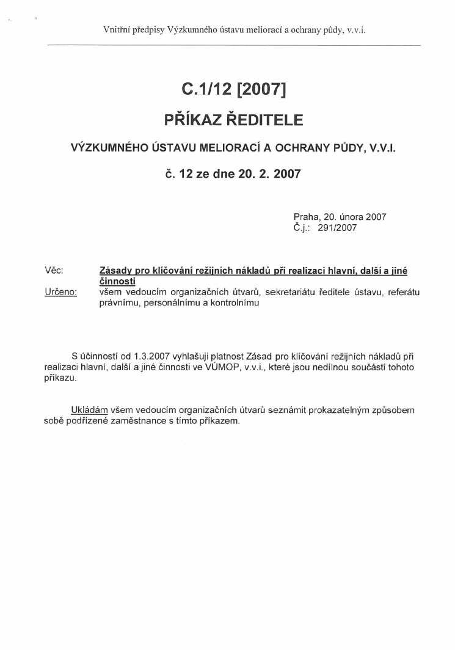

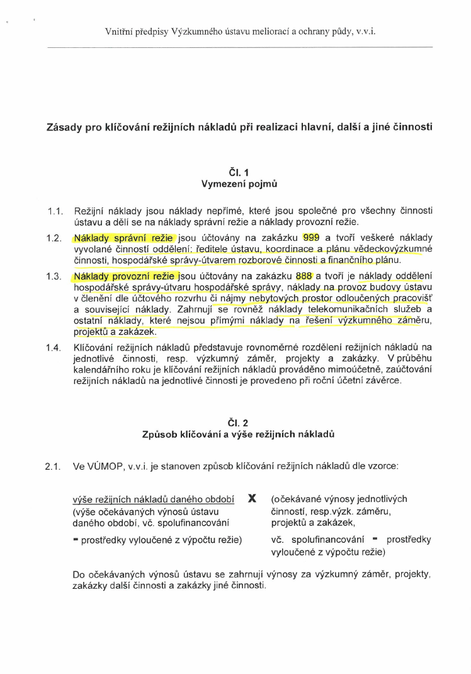
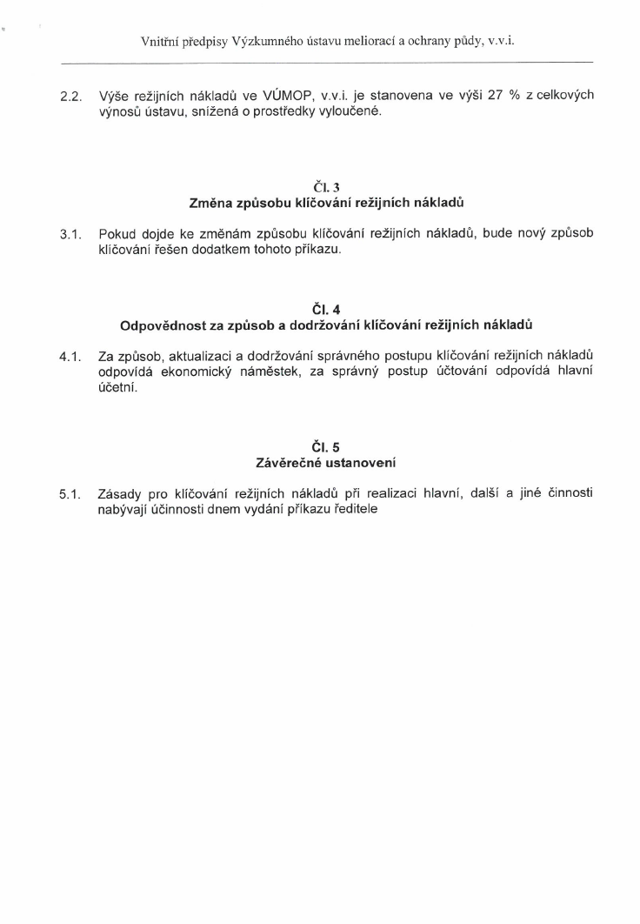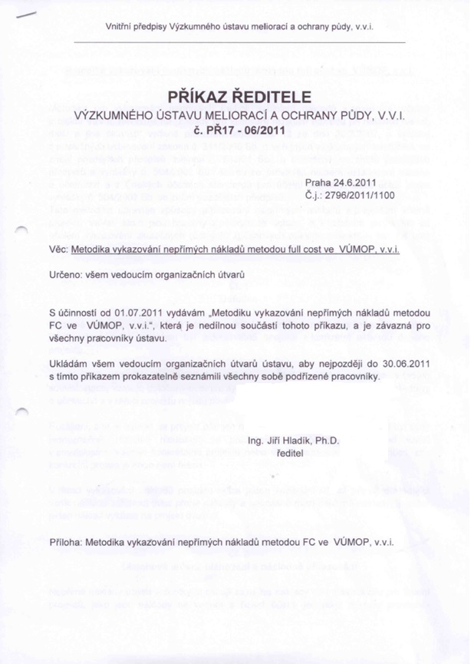

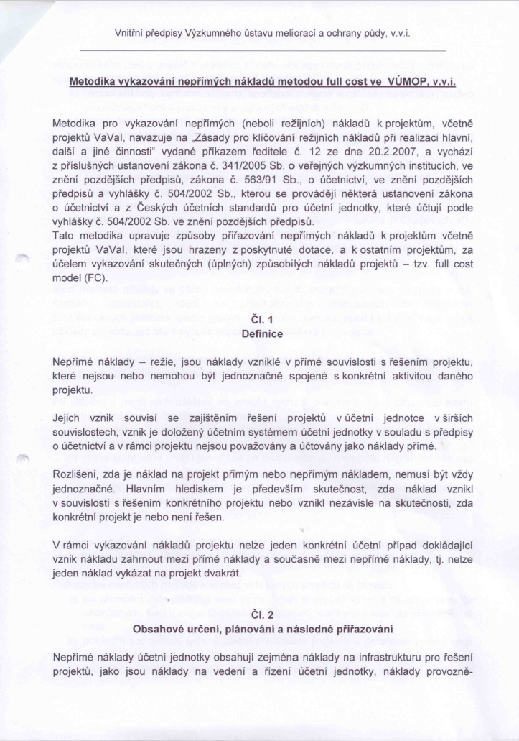
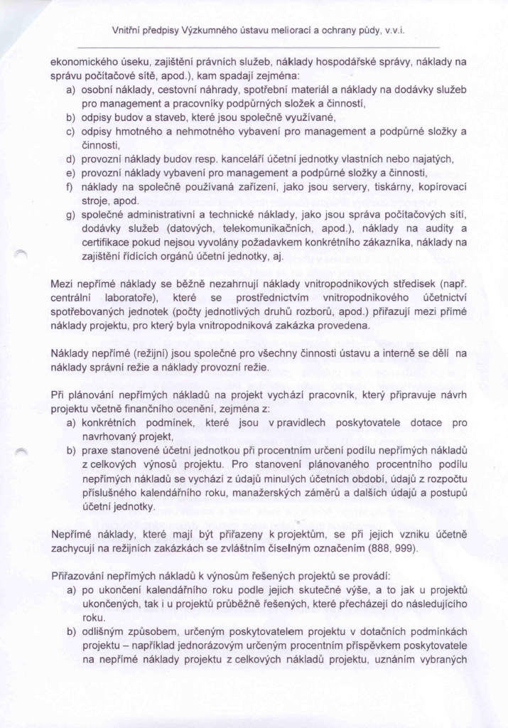
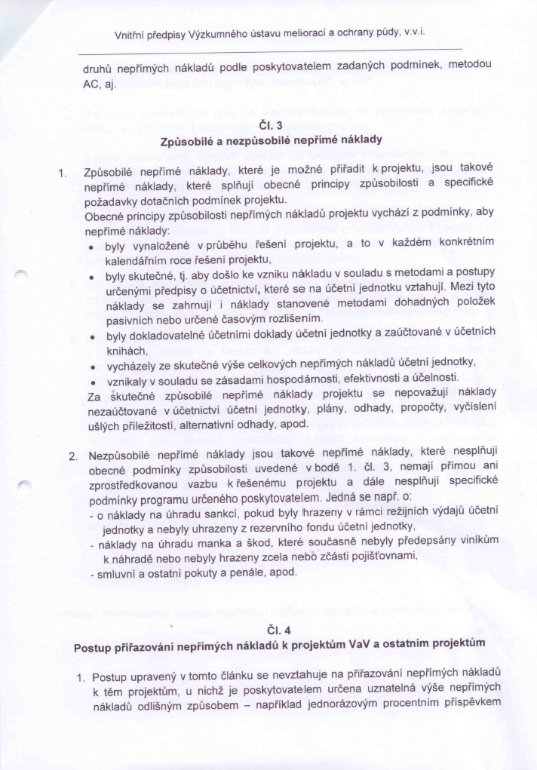
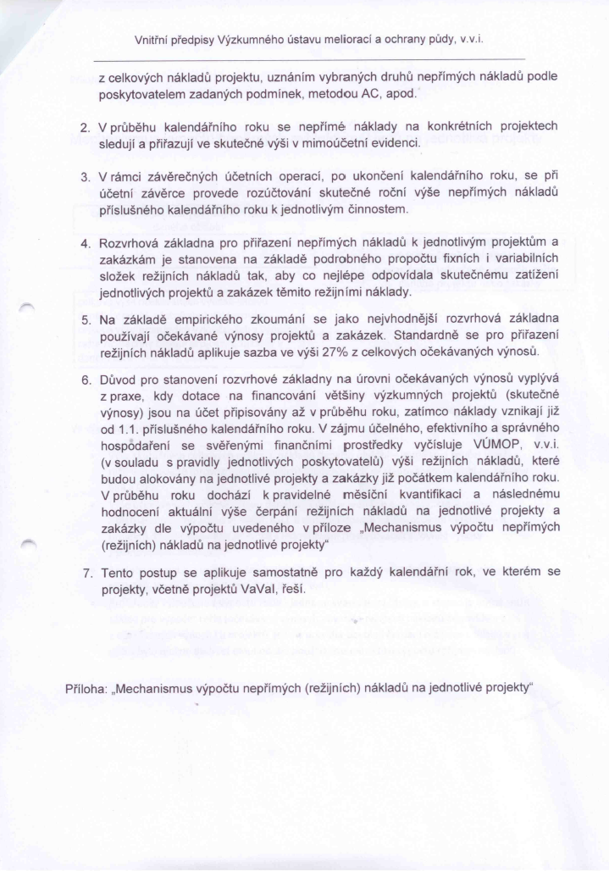
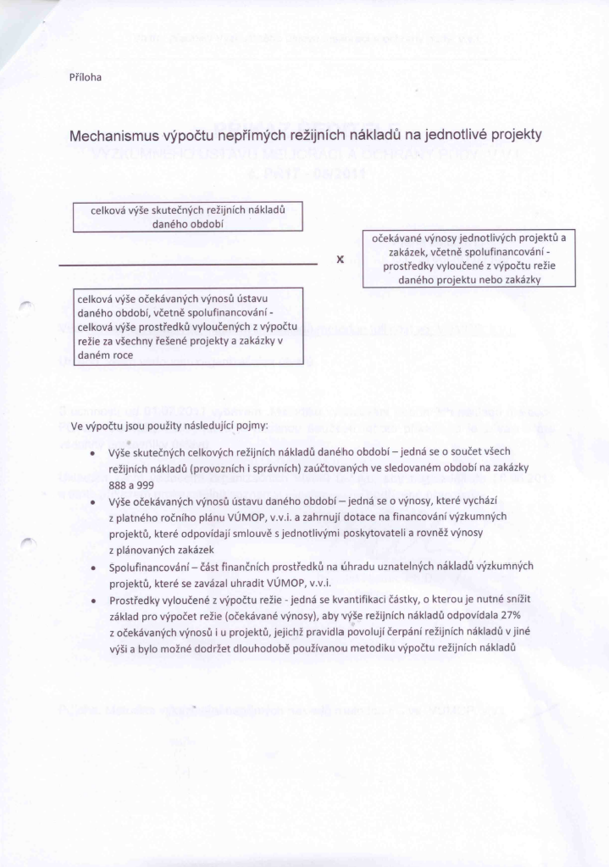

Lhůta pro vyřešení incidentu počíná běžet dnem následujícím po reakci Poskytovatele.

